Titel
(alleen het eerste woord met een hoofdletter, behalve namen e.d.)
Subtitel, indien aanwezig
(alleen het eerste woord met een hoofdletter, behalve namen e.d.)

Engelse vertaling van de titel
(alle hoofdwoorden met een hoofdletter)
Engelse vertaling van de subtitel, indien aanwezig
(alleen het eerste woord met een hoofdletter, behalve namen e.d.)

Proefschrift

ter verkrijging van de graad van doctor aan de
Erasmus Universiteit Rotterdam
op gezag van de
rector magnificus

prof.dr.ir. A.J. Schuit

en volgens besluit van het College voor Promoties.
De openbare verdediging zal plaatsvinden op

dag datum (dag maand jaar) om 00.00 uur

door

Voornamen Achternaam
geboren te Stad, Land

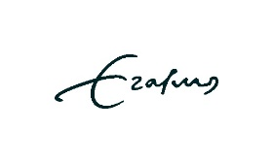



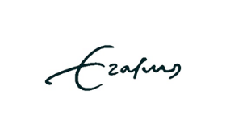

Promotiecommissie:

Promotor: | Gebruik dezelfde spelling als die van de rector magnificus op de voorpagina van de titelpagina. Geen affiliaties.
Copromotor: | Gebruik dezelfde spelling als die van de rector magnificus op de voorpagina van de titelpagina. Geen affiliaties.
Beoordelingscommissie: | Gebruik dezelfde spelling als die van de rector magnificus op de voorpagina van de titelpagina. Geen affiliaties.

